ΑΛΜΥΡΗ ΖΥΜΗ
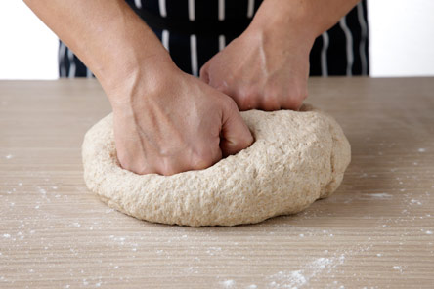
1νερό
1 αλάτι
3αλεύρι

Εκτέλεση συνταγής/Δημιουργούμε διάφορα στολίδια για να στολίσουμε το Χριστουγεννιάτικο Δέντρο μας.

